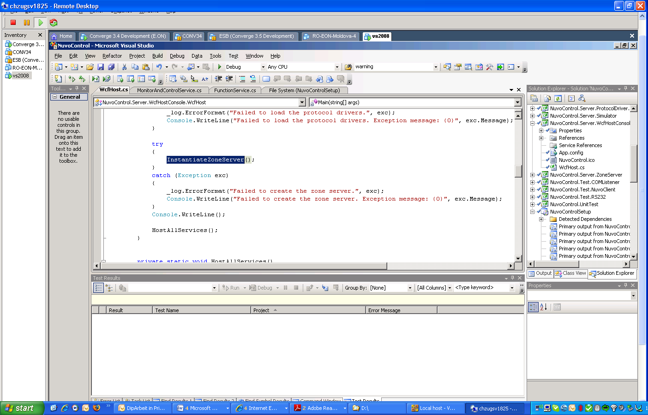
- Add InstantiateFunctionServer

FunctionServer:
- Konstruktor ZonenServer übergeben
- Liste der Funktionen
- ev. IFunctionServer -> benutzt vom Wrapper, fürs GUI. Methode Monitor verwenden um für Updates zu subscriben

- TimerThread, um aktuellen Status zu überprüfen. Geht periodisch durch die Funktions-Objekte
- Funktions-Interface: übergbe den ZonenServer.
- Funktions-Objekte: Subscribe für Zonenänderungen, setze Befehle im Falle einer Funktion

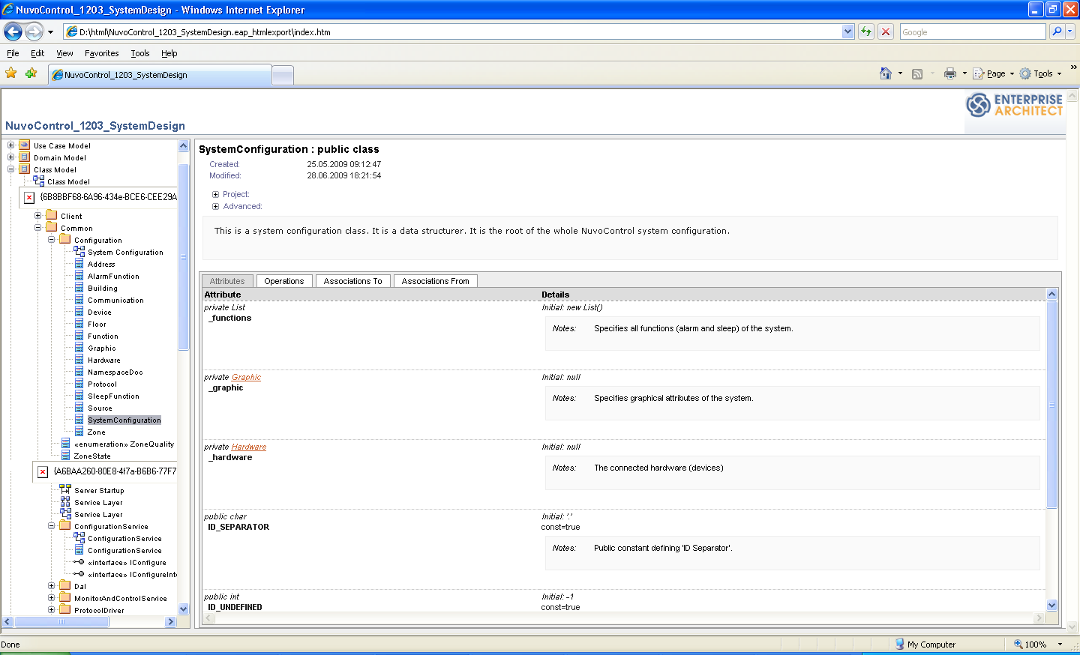
public
Functions():List
um die Liste der Funktionen an den FunctionServer zu übergeben.

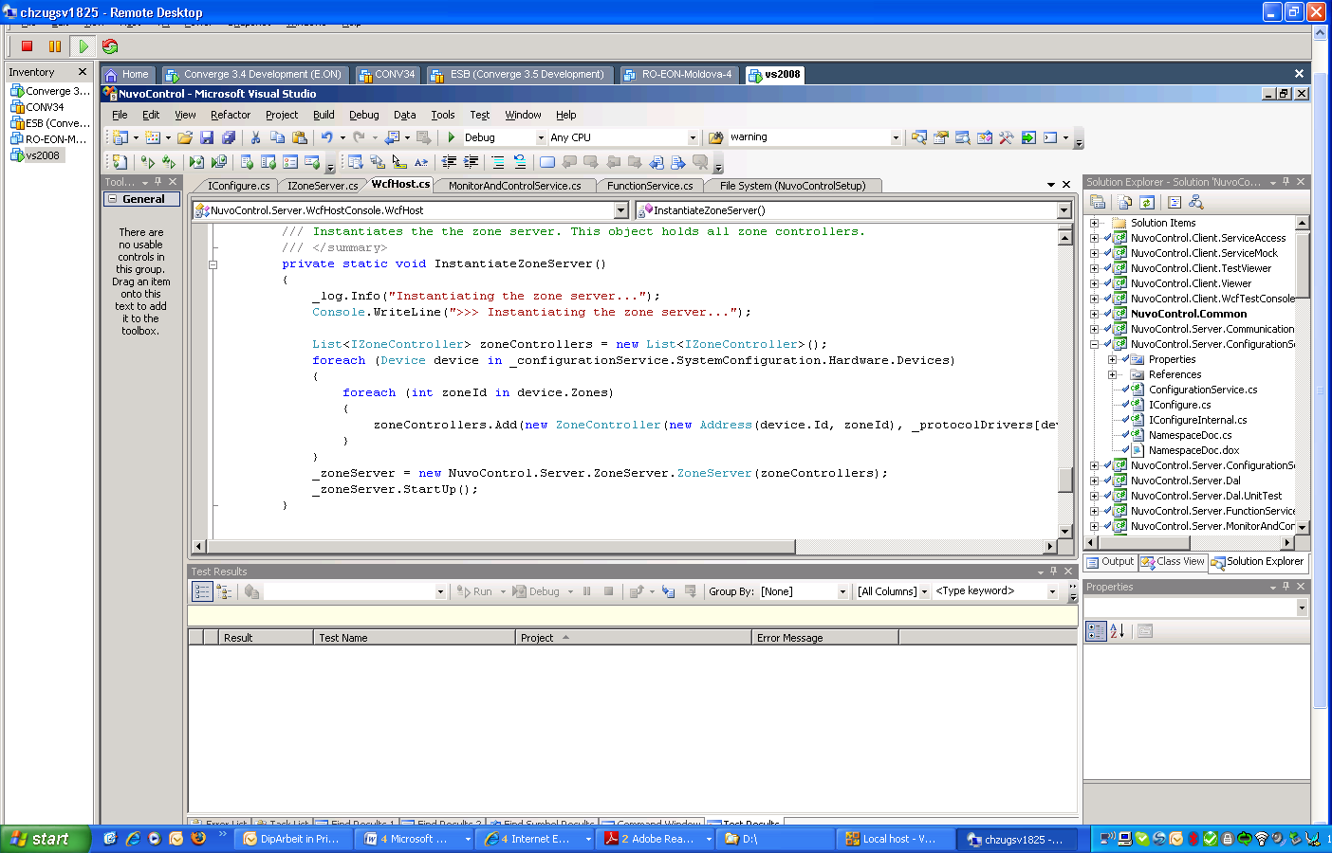
- Add InstantiateFunctionServer

Für Unit Test:
- ev. Startup Methode den Timer startet, damit dieser beim Unit Test nicht gestartet wird.

